Лабораторная работа №4
«Агрегация и компактирование нанопорошков»
Цель работы: определить, каким образом размер сферических частиц порошка металла влияет на его склонность к агрегации и на прочность продукта его компактирования при низких температурах и давлениях.
Ход работы:
- Рассчитали удельную площадь контактов в плотноупакованном порошке. Для этого предварительно рассчитали площадь контакта по формуле:
$$S_{сег}=2πRh$$
$$h=rR/(r+R)$$
После этого рассчитали удельную площадь контактов по формуле:
$$S_{уд}=\frac{S}{ρ*V}*КЧ$$
- Построили зависимость удельной площади контактов от размера частиц порошка.

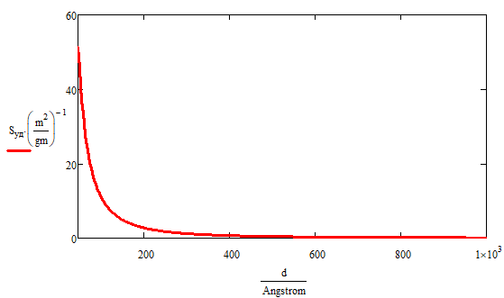
Рисунок 1 – Зависимость удельной площади контактов от размера частицы

Вывод: при увеличении диаметра частиц удельная площадь контактов уменьшается. Это показывает, что мелкие частицы обладают большей площадью контактов между частицами на единицу массы. Поэтому нанопорошки сильнее склонны к агрегации, так как между частицами возрастает вклад поверхностных взаимодействий. Кроме того, высокая удельная площадь контактов облегчает компактирование порошка и способствует повышению прочности получаемого материала при низких температурах и давлениях.

